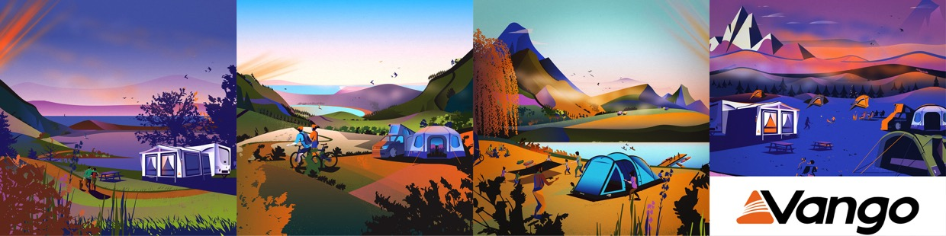
Mai 2024 | Pressemitteilung VANGO

Wie man sich mattet, so entspannt man:
Vango Schlafmatten fürs Trekken, Reisen und Bergsteigen
Wer sagt, dass Komfort und Abenteuer nicht Hand in Hand gehen? Vango, der schottische Spezialist für Outdoor-Ausrüstung, (und besonders für alles, was mit Nachtruhe zu tun hat), bietet eine Palette an Trekking-Schlafmatten an, die jede Nacht im Freien zu einer erholsamen machen. Von der ultraleichten Sommer-Unterlage bis hin zur dicken Iso-Expeditionsmatte deckt Vango alle Bedürfnisse ab. Schlafkomfort ist für das Gelingen einer Tour essentiell – sowohl für diejenigen, die einfach nur ihren Urlaub genießen wollen, als auch bei fordernden Unternehmungen, wenn man sich für weitere Höchstleistungen regenerieren muss.
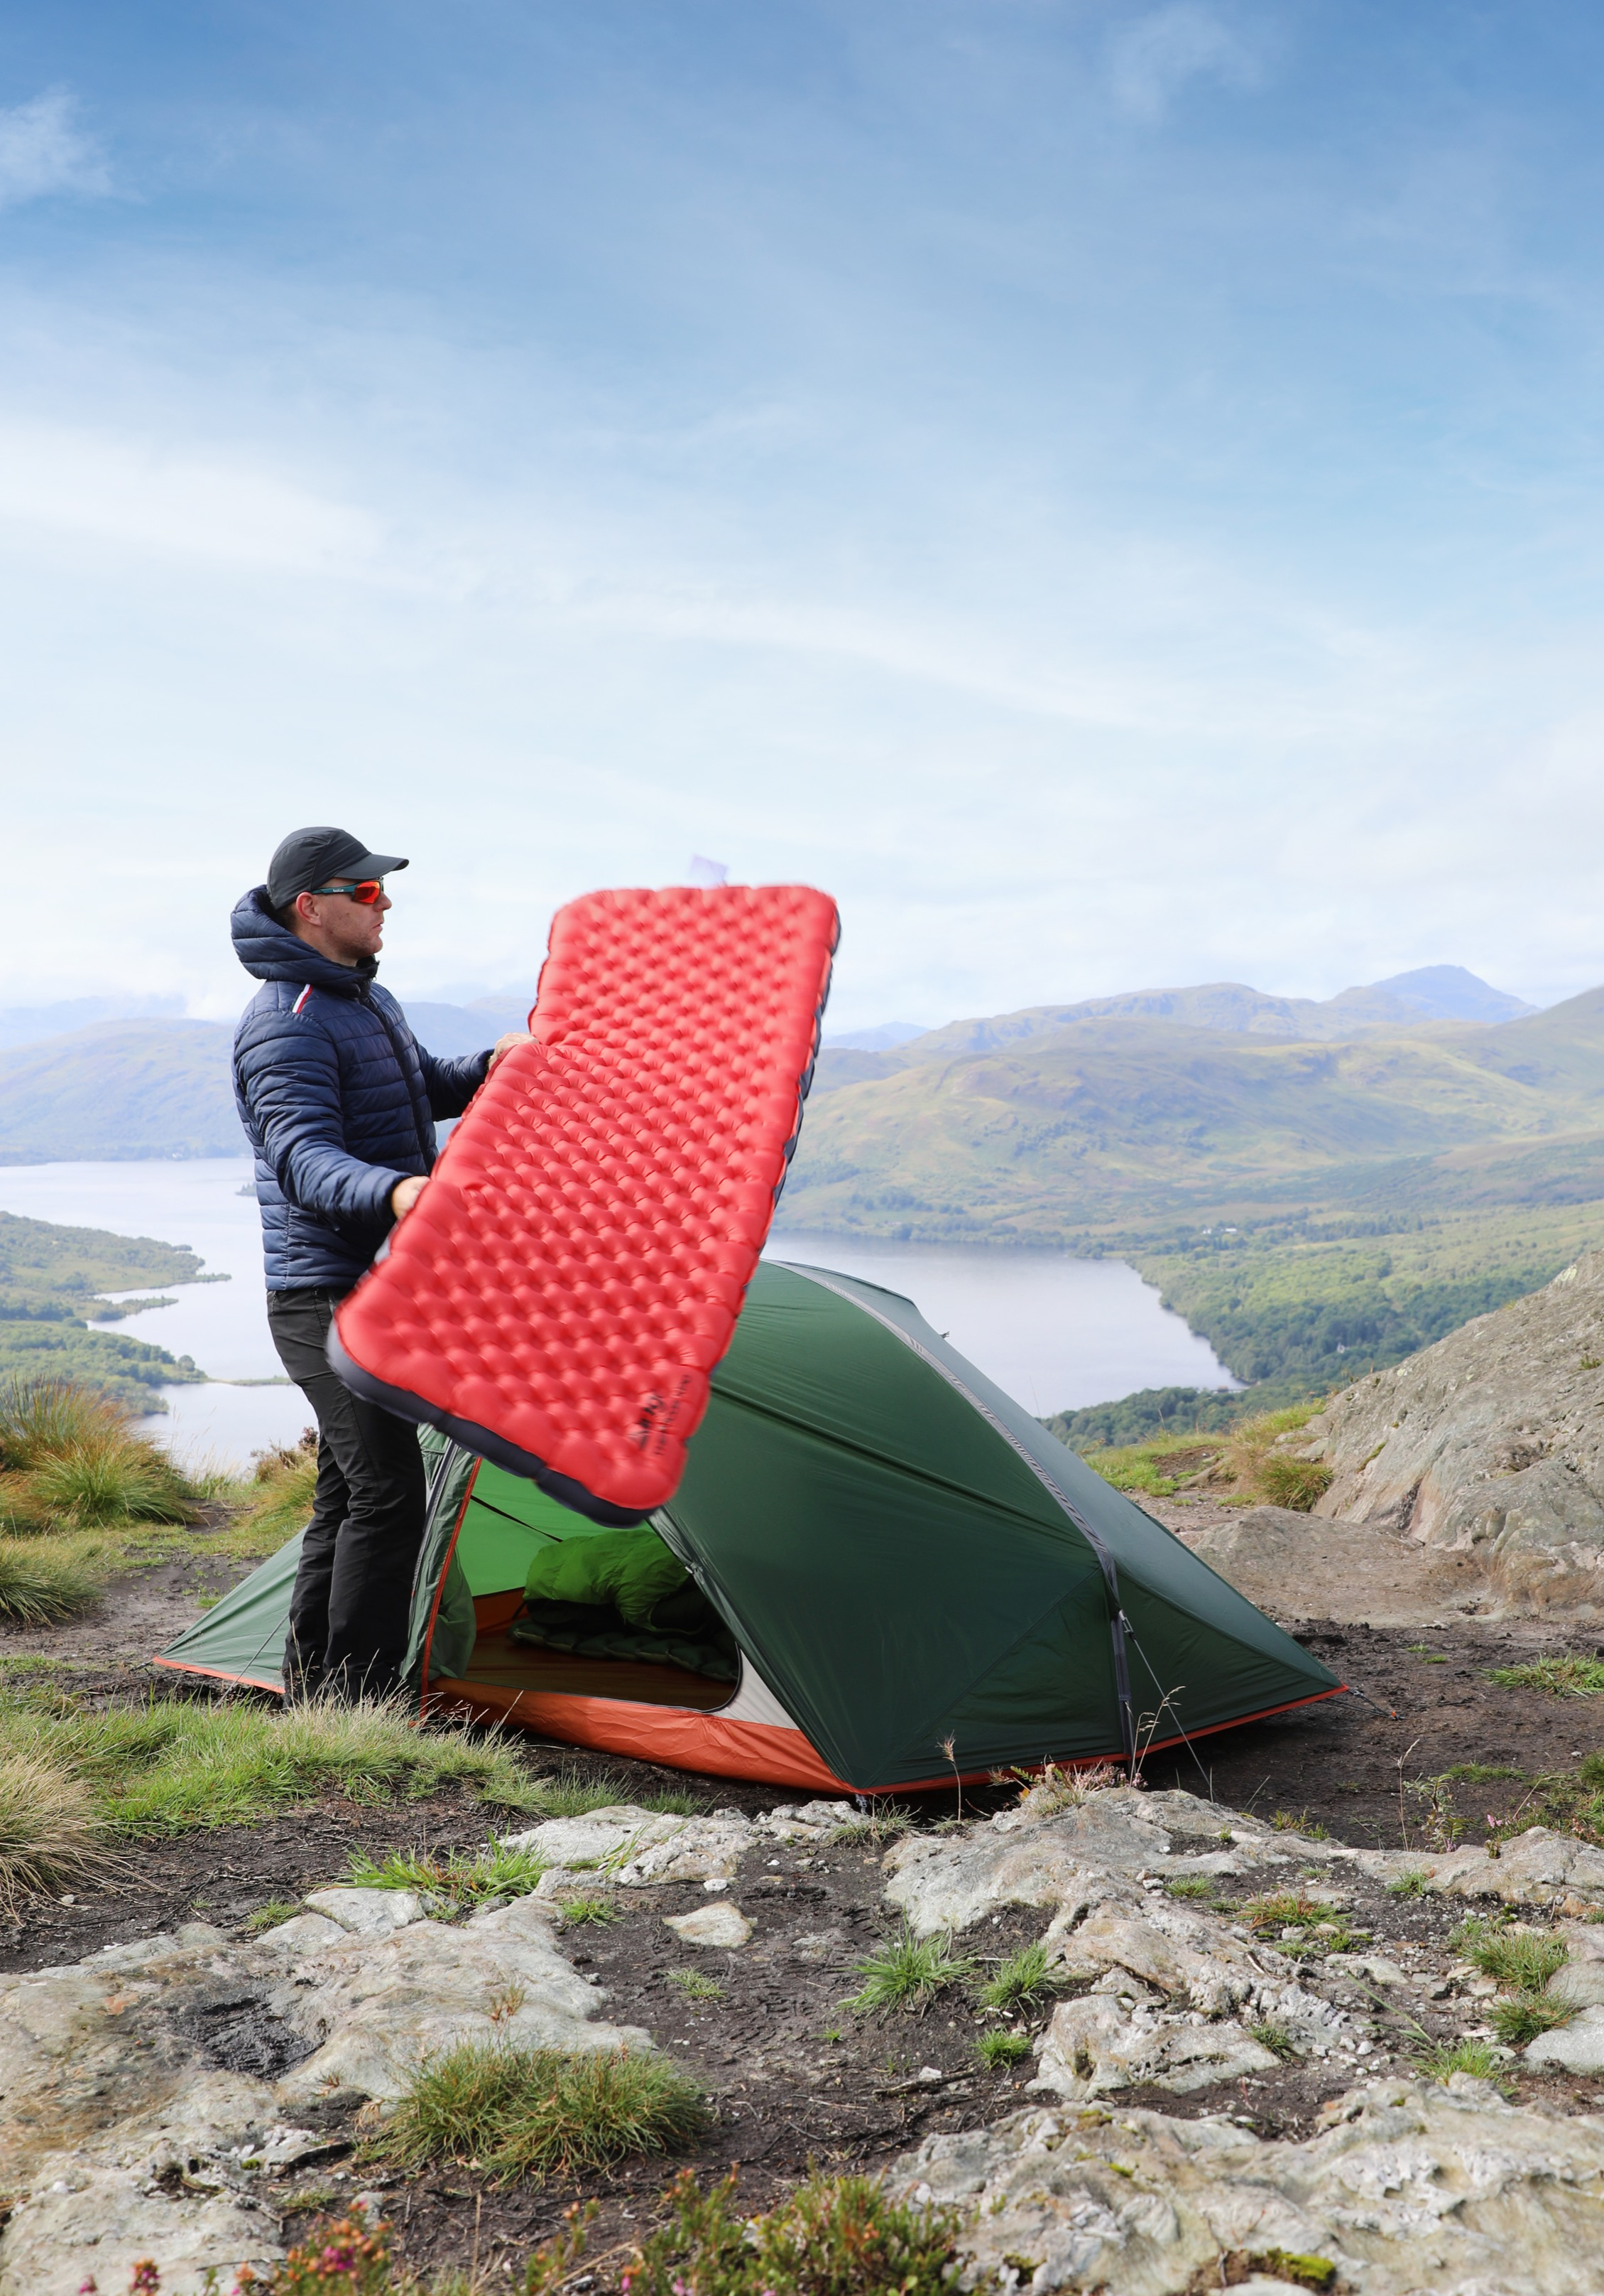
Für Entspannung auch im Winter sorgt die Thermocore XPD. Sie ist mit 10 cm die dickste und wärmste Trekkingmatte von Vango und eine zuverlässige Wahl für Winterexpeditionen. Das rutschhemmende, geräuschmindernde Oberflächen-material aus recyceltem Nylon mit TPU-Laminierung und die große Liegefläche sorgen für zusätzlichen Komfort – und das bei einem Gewicht von weniger als 750 Gramm!
Die Aotrom-Matten sind eine Serie sehr leichter, technischer Schlafmatten. Die Aotrom Thermo Platinum zeichnet sich durch ihr hervorragendes Verhältnis von Isolationsvermögen zu Gewicht aus und ist die „one and only“ Ganzjahres-Matte für fast alle Bedingungen. Das leichte ThermoFlex Lite 20D Nylon Ripstop-Grundgewebe ist mit einer reflektierenden Aluminiumbeschichtung versehen, um Wärme am Körper zu halten. Die normale Aotrom ist mit rund 400 Gramm unnormal leicht und eine komfortable Sommermatte für Leichtgewichtstrekker.
Ganz klassisch und universell ist man mit der Trek Pro 5 Standard ausgestattet. Eine gute Wahl für Wandersleute, die eine unkomplizierte, zuverlässige Matte suchen. Im Vergleich zu den Ultraleichtmatten wirkt sie schon richtig schwer, aber sie bietet eine stabile, solide Isolierung und eine durchgängige Liegefläche, auf der man auch untertags am Strand oder auf der Almwiese gemütlich chillen kann. Dabei ist sie immer noch leicht genug, um sie auf langen Wanderungen dabei zu haben. Ihre Robustheit macht sie zu einem langjährigen Begleiter.
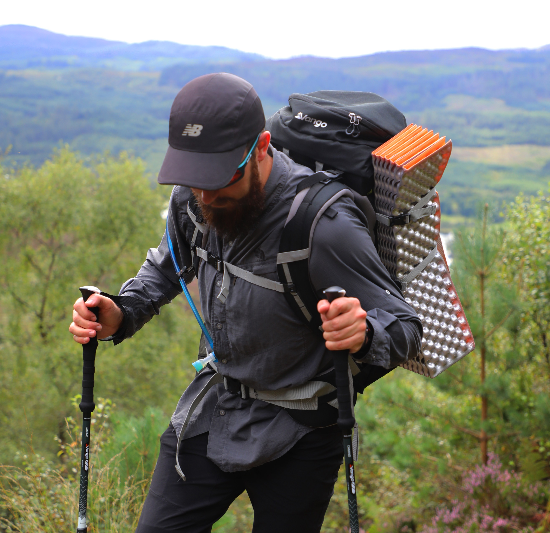
Die Thermatrek ist eine faltbare Basismatte. Sie ist die perfekte Ergänzung zu anderen Schlafsystemen oder kann bei minimalistisch geplanten Touren allein verwendet werden, um eine isolierende Schicht zwischen Schlafsack und Boden zu bieten. Ideal ist die Thermatrek auch zusammen mit den Ultraleichtmatten: Die dünne Unterlage schont die Hauptmatte, den Zeltboden und schafft zusätzliche, isolierte Bodenfläche im Zelt. Außerdem ist sie bei großer Kälte ein letztes Backup, wenn die Luftmatte kaputt geht. Die Thermatrek ist einer der Ausrüstungsgegenstände, die man einfach braucht.

Features:
Thermocore XPD: Ideal für kalte Bedingungen, hohe Wärmeleistung
Maße: 195 cm x 58 cm, Dicke: 10 cm, Gewicht: 735 Gramm, Preis: 175 €
Aotrom Thermo Platinum: Ultraleichte, warme 4-Season-Matte, minimales Packmaß
Maße: 185 cm x 55 cm, Dicke: 5 cm, Gewicht: 610 Gramm, Preis: 140 €
Aotrom: Ultraleichte, komfortable Sommermatte mit minimalem Packmaß
Maße: 185 cm x 55 cm, Dicke: 5 cm, Gewicht: 410 Gramm, Preis: 90 €
Trek Pro 5 Standard: Zuverlässige Matte mit durchgehender Liegefläche, ideal für Vielwanderer
Maße: 183 cm x 51 cm, Dicke: 5 cm, Gewicht: 1100 Gramm, Preis: 75 €
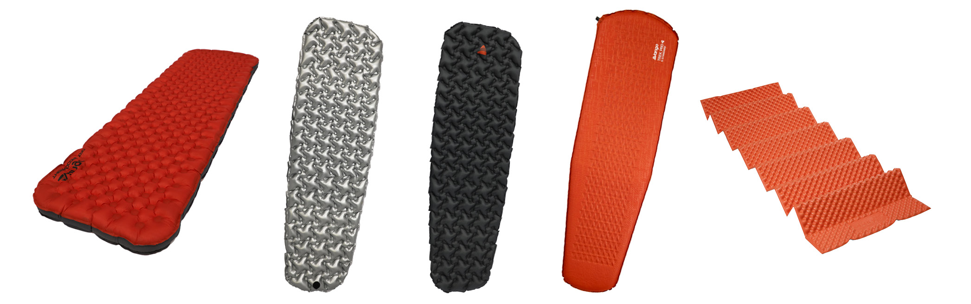
Thermatrek: Faltmatte für Bergexpeditionen, Biwak oder als zusätzliche Unterlage für Luftmatten
Maße: 188 cm x 56 cm, Dicke: 1,7 cm, Gewicht: 235 Gramm, Preis: 37,50 €

Über Vango
Vango wurde 1966 im Westen Schottlands gegründet und hat seinen Sitz nach wie vor am Tor zu den spektakulären schottischen Highlands in der Firmenzentrale in Port Glasgow. Vango stellt Zelte, Vorzelte für Campervans und Caravans und Ausrüstung für Familien her, die komfortabel campen, für Abenteurer, die leicht und wild unterwegs sind, und für Bergsteiger, die unter extremen Bedingungen überleben wollen. Vom Campingplatz bis zum Gipfel, vom Wanderweg bis zum Berg, Vango-Produkte ermöglichen es jedem, draußen zu sein und die freie Natur zu genießen.

